# 第3讲 巧数图形

**练习题【学习目标】**

1、认识基本图形；

2、学会数基本图形的个数；

3、掌握数图形的规律。

**练习题【知识梳理】**

1、学会数图形：

要想不重复也不遗漏地数出图形的个数，那就必须要有次序、有条理地数，从中发现规律，以便得到正确的结果。要正确数出图形的个数，关键是要从基本图形入手。

2、解题策略：要准确、迅速地计数图形必须注意以下几点：

（1）弄清被数图形的特征和变化规律；

（2）要按一定的顺序数，做到不重复，不遗漏。

**练习题【典例精析】**

**【例1】**数出下面图中有多少条线段。

**学科网(www.zxxk.com)--教育资源门户，提供试卷、教案、课件、论文、素材及各类教学资源下载，还有大量而丰富的教学相关资讯！**

分析：3+2+1=6（条）

**【趁热打铁-1】**数出下列图中有多少条线段。

学科网(www.zxxk.com)--教育资源门户，提供试卷、教案、课件、论文、素材及各类教学资源下载，还有大量而丰富的教学相关资讯！

**分析：4+3+2+1=10**（条）

**分析：3+2+1=6** （条）

**5+4+3+2+1=15**（条）

**15+6=21**（条）

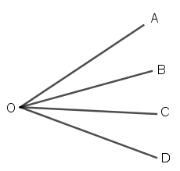**【例2】**数一数下图中有多少个锐角。

分析：3+2+1=6（个）

**【趁热打铁-2】**数出图中有几个角？

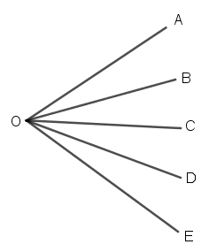

分析：4+3+2+1=10（个）

**【例3】**数一数下图中共有多少个三角形。

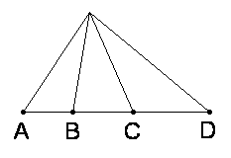

分析：3+2+1=6（个）

**【趁热打铁-3】**数一数下面图中各有多少个三角形。

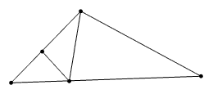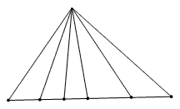

**分析： 5+4+3+2+1=15**（个）

分析：3+1+1=5（个）

**【例4】**下图数一数下面各图中各有多少个三角形。

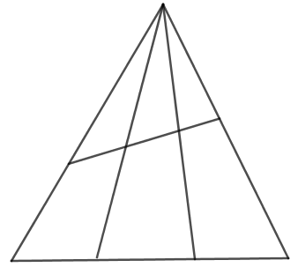

分析：3+2+1+3+2+1=12（个）

**【趁热打铁-4】**数一数下面各图中各有多少个三角形。

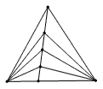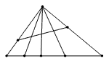

分析：（**4+3+2+1**）×2=20（个）

分析：（**4+3+2+1**）×2+4=24（个）

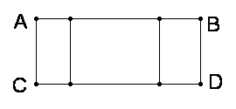**【例5】**数一数下图中有多少个长方形。

分析：3+2+1=6（个）

**【趁热打铁-5】**数一数下面各图中分别有多少个长方形。

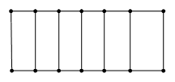

**分析：6+5+4+3+2+1=21(个)**

**【例6】**数出下图中有多少个长方形？

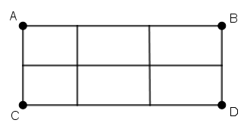

**分析：（3+2+1）×（1+2）=18（个）**

**【趁热打铁-6】**数出下图中有多少个长方形？

|  |  |  |  |  |
| --- | --- | --- | --- | --- |
|  |  |  |  |  |
|  |  |  |  |  |

**分析：（5+4+3+2+1）×（1+2）=45（个）**

**【例7】**数出下图中有多少个正方形？

|  |  |  |  |  |
| --- | --- | --- | --- | --- |
|  |  |  |  |  |
|  |  |  |  |  |

**分析：2×5+1×4=14（个）**

**【趁热打铁-7】**数出下图中有多少个正方形？

|  |  |  |  |
| --- | --- | --- | --- |
|  |  |  |  |
|  |  |  |  |
|  |  |  |  |
|  |  |  |  |

**分析：4×4+3×3+2×2+1×1=30（个）**

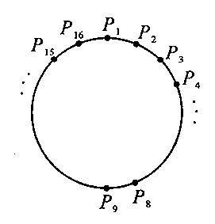**【例8】**一个圆的圆周上共有16个点：P1、P2、P3、P4、……、P15、P16。那么这些点可连成多少条线段？

分析:1+2+3+4+5+6+7+8+9+10+11+12+13+14+15=120(条)

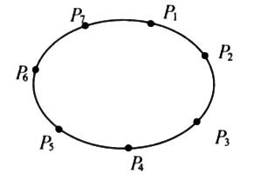**【趁热打铁-8】**下图是一个椭圆，椭圆上共有7个点，每两个点连一条线段，一共可连多少条线段？

**分析：6+5+4+3+2+1=21（条）**

**【例9】**有5个同学，每两个人握手一次，一共要握手多少次？

**分析：4+3+2+1=10（次）**

**【趁热打铁-9】**从广州到北京的某次快车中途要停靠8个大站，铁路局要为这次快车准备多少种不同车的车票？

**分析：9+8+7+6+5+4+3+2+1=45（种）**

**练习题【过关精炼】**

C:\Users\pc\AppData\Local\Temp\ksohtml\wps6CDA.tmp.png1、数出下图中有几个长方形？

**分析:1+2+3+4+5=15(个)**

2、数出图中有几个角？

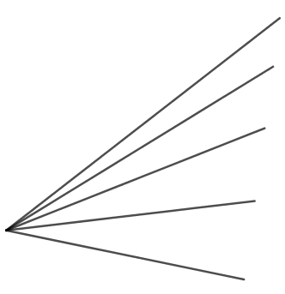

**分析:1+2+3+4=10(个)**

3、数出图中共有多少个三角形？

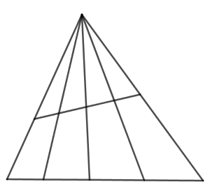

**分析:（1+2+3+4）×2=20(个)**

4、数出下图中有多少个正方形？

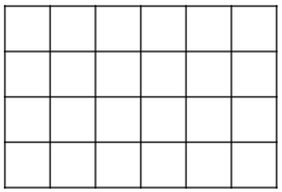

**分析:4×6+3×5+2×4+1×3=50（个）**

5、数出下图中有多少个长方形？

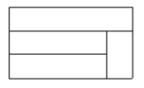

分析：4+1+1+1=7（个）

6、从上海至青岛的某次直快列车，中途要停靠6个大站，这次列车有几种不同票价？

**分析：7+6+5+4+3+2+1=28（种）**